**ФЕДЕРАЛЬНОЕ ГОСУДАРСТВЕННОЕ АВТОНОМНОЕ ОБРАЗОВАТЕЛЬНОЕ УЧРЕЖДЕНИЕ ВЫСШЕГО ОБРАЗОВАНИЯ**

**«САНКТ-ПЕТЕРБУРГСКИЙ НАЦИОНАЛЬНЫЙ ИССЛЕДОВАТЕЛЬСКИЙ УНИВЕРСИТЕТ ИТМО»**

**Факультет безопасности информационных технологий**

**Дисциплина:**

«Инженерно-технические средства защиты информации»

**ОТЧЕТ ПО ЛАБОРАТОРНОЙ РАБОТЕ №1**

«Рефлектометр импульсный РИ-307USBм»

**Выполнил:**

студенты группы N34491

Афанасьев Евгений Леонидович

________________

(подпись)

Севастьянов Никита Владиславович

________________

(подпись)

Пермин Иван Сергеевич

________________

(подпись)

**Проверил:**

Попов Илья Юрьевич, доцент ФБИТ

*_______________________*

(отметка о выполнении)

*_______________________*

(подпись)

Санкт-Петербург

2023 г.

# Введение

**Цель работы:** изучить работу инженерно-технических средств защиты информации

**Задачи:**

Изучить назначение и принцип работы импульсного рефлектометра

# Импульсный рефлектометр

## Назначение

Импульсные рефлектометры имеют широкий спектр применения и обеспечивают высокую точность при определении различных параметров кабелей и линий передачи. С их помощью можно:

* Точно измерять длину кабеля.
* Определять расстояние до мест обрыва и короткого замыкания в кабеле.
* Локализовать местоположение замыканий в кабельной линии, где происходит соединение разных сегментов.
* Обнаруживать муфты кабеля и места кроссировок, где проводы или кабели связи соединяются с коммутационным оборудованием.
* Выявлять ошибки в процессе кроссировки и места с пониженной изоляцией.

Использование импульсных рефлектометров значительно упрощает обслуживание и диагностику кабельных систем и линий связи.

## Принцип действия

**Рефлектометрия** - это технология, которая позволяет определять различные характеристики исследуемой среды, а также её структуры, основываясь на анализе отраженных сигналов. Эти сигналы могут быть как отражениями от поверхности (например, для измерения коэффициентов отражения и поглощения), так и результатом взаимодействия со средой внутри объекта (например, для анализа неоднородностей в оптическом волокне).

**Импульсная рефлектометрия** - это один из методов измерения, который использует зондирующие импульсы для получения информации о состоянии измеряемой линии или объекта. Этот метод применяется как для металлических кабелей различных типов, так и для оптических волоконных кабелей, используемых в сетях связи.

Процесс включает в себя отправку коротких электрических импульсов в кабельную линию с помощью генератора зондирующих импульсов. Затем приемник захватывает отраженные сигналы через определенные временные интервалы и отображает их на экране прибора. Таким образом, на экране импульсного рефлектометра строится график, где по вертикальной оси отображается амплитуда отраженного сигнала, а по горизонтальной оси - время.

Импульсный рефлектометр измеряет временные задержки между воздействием и отражением сигнала. Зная скорость распространения электромагнитных волн в кабеле, можно преобразовать ось времени в ось расстояний, что и используется во всех импульсных рефлектометрах.

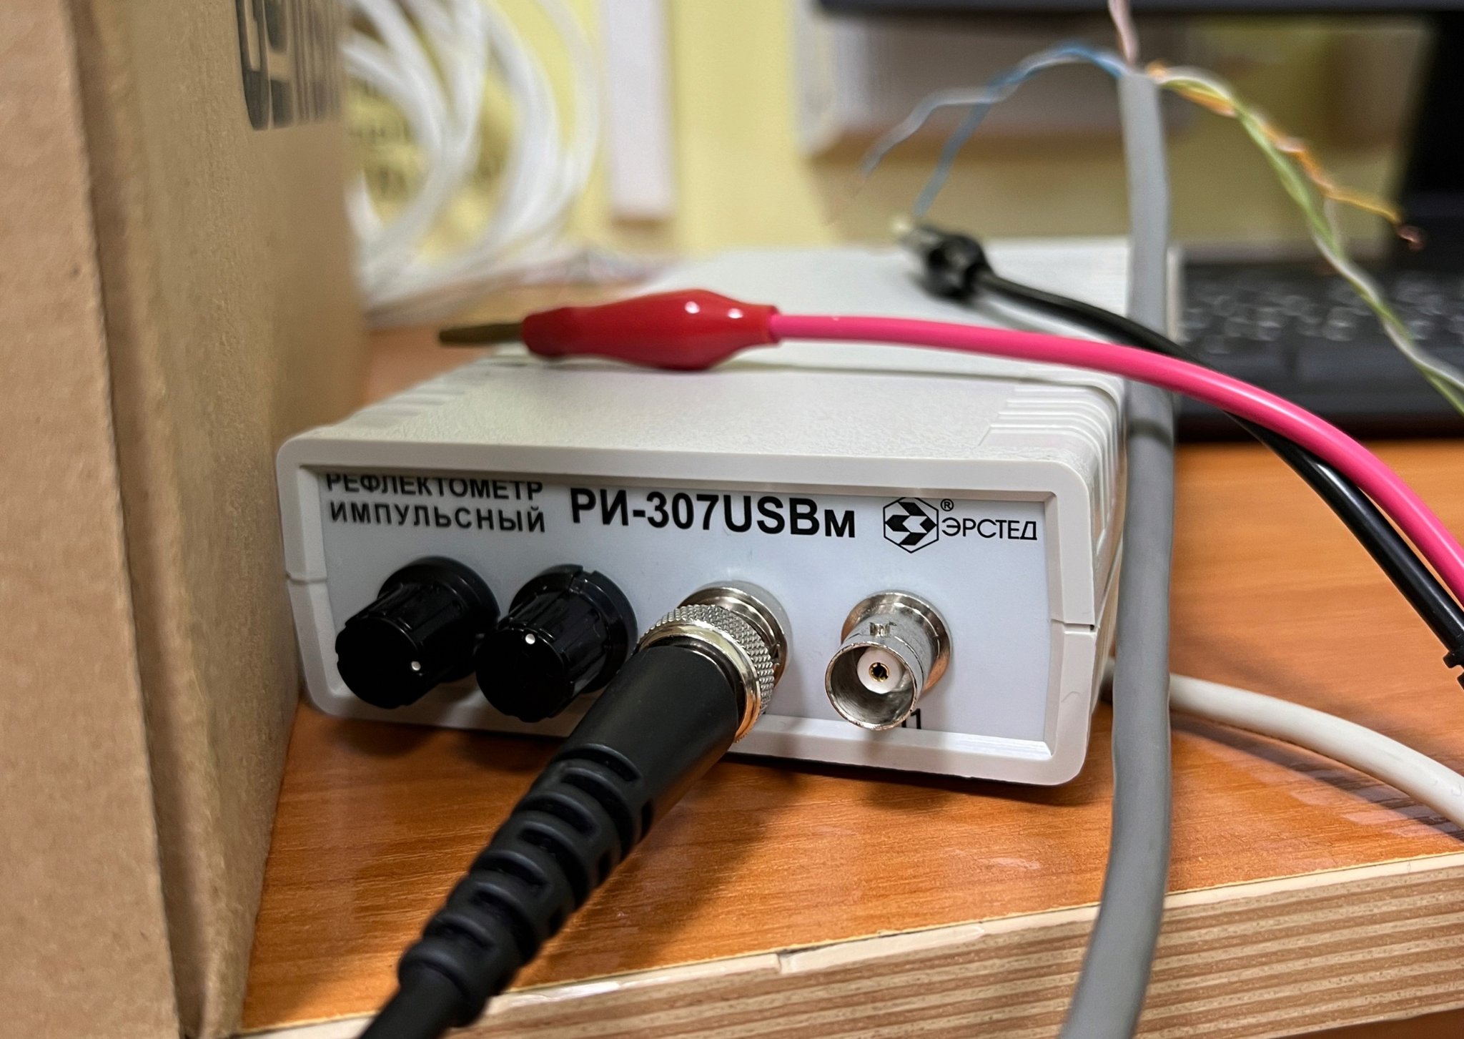

Рисунок 1 - Рефлектометр импульсный РИ-307USBм

Для выполнения измерений была даны 4 провода, которые были спрятаны внутри коробки, что не давало возможности оценить ситуацию.

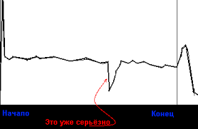

Рисунок 2 — Пример графика

В ходе анализа графиков была сформулирована оценка их состояния:

| **Цвет провода** | **Пик на, м** | **Длина, нс** | **Результат** |
| --- | --- | --- | --- |
| Коричневый | ~62 | ~28 | обрыв |
| Зеленый | ~80 | ~55 | КЗ |
| Оранжевый | ~20 | ~59 | Комплексное сопротивление меньше волнового сопротивления кабеля |
| Синий | - | - | резистор |

Таблица 1. Результат анализа графиков

# Заключение

В ходе проведения лабораторной работы, был использован импульсный рефлектометр РИ-307USBм для диагностики и анализа состояния четырех проводов, спрятанных внутри коробки. Этот прибор позволил провести точные измерения и определить состояние каждого провода.

Импульсный рефлектометр позволяет быстро и точно определить состояние кабельных линий и проводов, что делает его важным инструментом для обслуживания и диагностики сетей связи и электрических систем. Полученные результаты могут быть использованы для дальнейшего ремонта и обслуживания проводов и кабелей, а также для предотвращения возможных проблем в будущем.